

useState

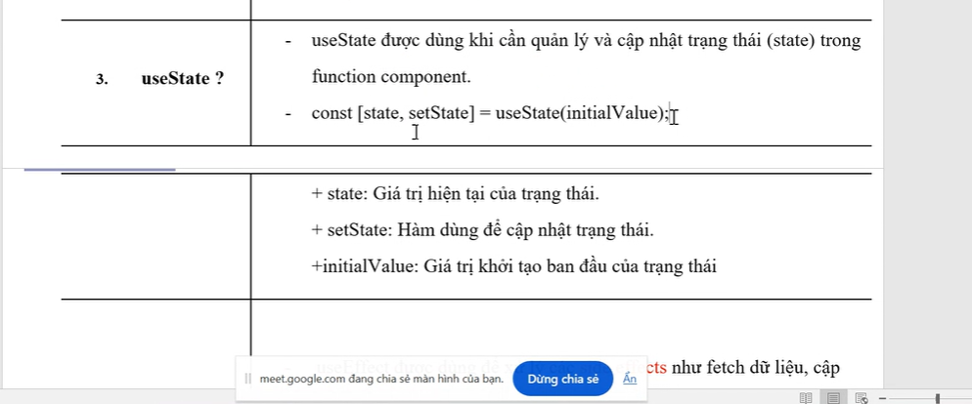

Const [state,setState]=useState(gia tri);

Sử dụng:

Tạo 1 function component

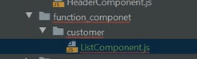

Dùng hàm

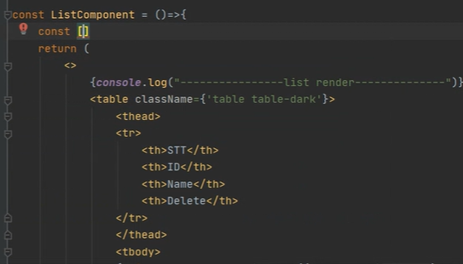

Khởi tạo state và set state, khởi tạo []





useEffect => bổ sung cho componentdid mout,(update..)

là một function(yêu cầu truyền vào 1 hàm)

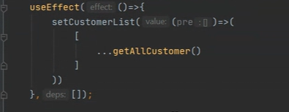



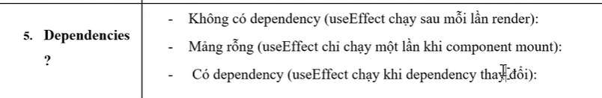

K có dependencies => chạy vô tận

Truyền mảng rỗng: chạy 1 lần duy nhất sau khi component dc render lần đầu( tương đương với componetdidmount)

useEffect chạy khi dependency thay đổi

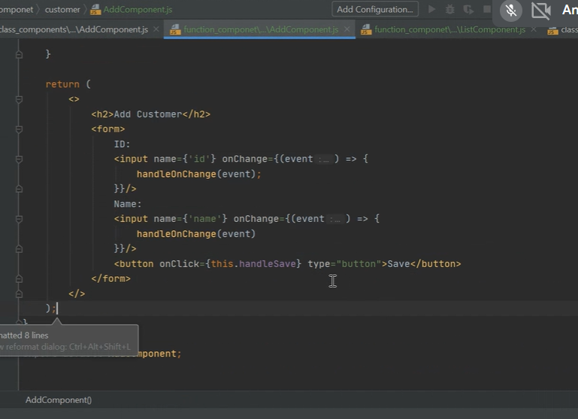

k cần dùng this

Thứ tự chạy: const[..],render,useEffect;



Mỗi thuộc tính khai báo 1 state mới

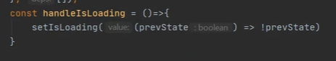

Truyền vào đối tượng (thay cho props)



List render lại nhưng k cập nhật

=>depenrency cho thuộc tính(isLoading)

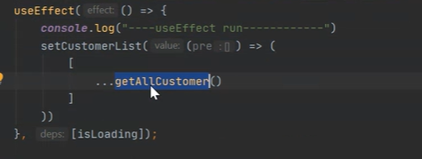

isLoading thay đổi => useEffect thay đổi

useEffect có return:

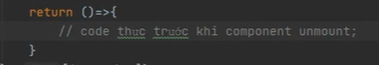

Nó sẽ thực hiện công việc trc khi component dc kết thúc(như component unMounting)

cách nhập khác: